Муниципальное бюджетное специальное (коррекционное) образовательное учреждение для
обучающихся, воспитанников с ограниченными возможностями здоровья
специальная (коррекционная) общеобразовательная
школа – интернат № 4 (VIII вида)
г. Мончегорск

Ответственная: Громова О.Б.
воспитатель
первая квалификационная категория

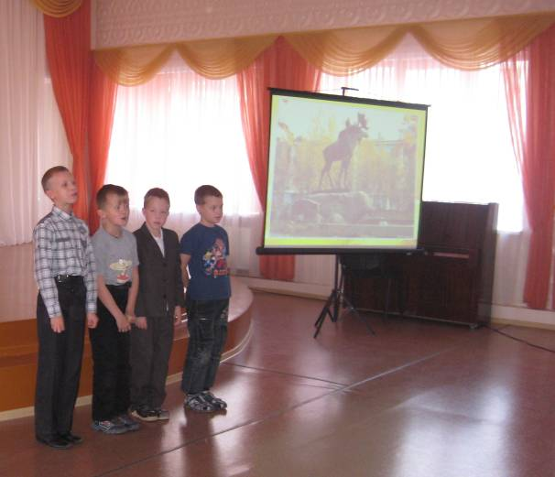

Сценарий праздничного мероприятия
ко Дню Знаний «Нам школа в жизнь открыла дверь».
1 Вед:
Словно летящая в небе планета,
Быстро промчалось звонкое лето!
Осень шагает опять по планете,
В школу спешат отдохнувшие дети
2 Вед:
Вот уже 80 лет в г. Мончегорске первый день осени по традиции становится первым днем нового учебного года, Днем Знаний. Мы поздравляем всех с этой юбилейной датой, а также с началом нового этапа школьного экскурса длиною в целый год.
1 Вед:
Приветствуем всех дорогих ребят, их родителей и уважаемых педагогов. А сейчас традиционная первосентябрьская перекличка классов:
- Опора и надежда нашей школы 10-11-12-ый классы и их классный руководитель Бекурина Галина Валентиновна присутствуют?
2 Вед:
- Повзрослевшие ребята из 7-8-9-ов с классным руководителем Филатовой Людмилой Николаевной на месте?
1 Вед:
- Багина Ирина Васильевна и её любимый 5-6-ой класс?
2 Вед:
- Самый активный 4-ой класс и их классный руководитель Тропина Лариса Леонидовна!
1 Вед:
- Неугомонный 1-2-3-ий классы, и их новый классный руководитель Тихомирова Светлана Сергеевна?
2 Вед:
Что ж рапортуем, что все здоровы,
К новому году, конечно, готовы.
Вижу что с радостью и настроеньем
Ждёте сентябрь с большим нетерпением!
1 Вед:
Расступись, народ честной
Первоклассник пред тобой
У него портфель большой
Ранец новый за спиной.
А вот и они вместе со своей первой учительницей Тихомировой Светланой Сергеевной! Встречайте!
Звучит музыка, под которую выходят первоклассники.
2 Вед:
Внимание! В честь начала нового учебного года звучит Гимн России, прошу всех встать.
Звучит Гимн России
Слово для поздравления предоставляется директору школы Морозовой Людмиле Валентиновне!
1 Вед:
Всегда на праздник приходят гости. И сегодня у нас в гостях……...........................................................................................................................
А также слово для поздравления предоставляется ещё одному гостю нашей школы ,,,,,,,,,,,,,,,,,,,,,,,,,,,,,,,,,,,,,,,,,,,,,,,,,,,,,,,,,,,,,,,,,,,,,,,,…………………………………………….
2 Вед:
Дорогие первоклассники! Вас поздравляют с Днём Знаний старшие ребята!

Стих Даниил Першаков
Пусть светит сентябрьское солнце, как летом,
Ведь праздник такой у тебя в первый раз:
Ты с новым портфелем и ярким букетом
Сегодня впервые идешь в первый класс!
Пусть будет твой путь, первоклассник, успешным!
Для этого надо стараться, конечно:
Дружить с `Букварём`, с интересом учиться,
Стремиться вперёд, никогда не лениться!
И школьные годы, звонки, перемены
С улыбкой ты вспомнишь потом непременно!
Шапокляк:
-Здравствуйте, мои милые, мои хорошие. Ну, что, узнали меня?
Правильно, правильно, это я, ваша любимая бабушка, бабуленька Шапокляк!
А что это вас здесь так много? И все такие нарядные. Ах, в школу пришли, учиться захотелось? Что ты, маленький, говоришь, учиться любишь? Хорошо учиться? Точно хорошо? А вот и плохо! Всё равно у вас ничего не получится, будет вам скучно и неинтересно!Да, чуть не забыла. Я тут вам тоже подарочки принесла…
Какие? Замечательные подарочки. Сейчас достану…(Достаёт "единицы" и "двойки"). Вот они, миленькие, вот они, мои любимые оценочки. И будут вам учителя их ставить целый год.
( Раздаёт "единицы" и "двойки"учителям. Учителя не берут отметки.)
1 Вед:
Зря стараетесь. В нашей школе учителя любят детей, и "единицы" и "двойки" мы с собою не возьмём. Перестаньте безобразничать, и тогда мы разрешим вам остаться на нашем празднике.
Шапокляк:
Значит, я должна быть тоже хорошенькой- прехорошенькой, смирненькой- пресмирненькой, умненькой- преумненькой! Ну, уж нет! Ещё чего! Не дождётесь!
2 Вед:
Ну, не вредничайте, пожалуйста. Останьтесь, послушайте, какие хорошие ребята к нам пришли. Разве можно таких чудесных ребят обижать, портить им праздник?!
Шапокляк:
Ну ладно, останусь. Посмотрю, что умеют ученики вашей школы.
(Шапокляк остаётся, смотрит праздник.)

1 Вед:
Нашу праздничную программу продолжат обучающиеся 4 класса.

(стихи 4 класс)
1. Мы сегодня гордо шли
По осенним улицам.
Лишь посмотрит кто на нас -
Сразу залюбуется.
2. Чтобы был всегда здоров,
Кашу ешь, кефир и плов!
Если выполнишь наказ –
Перейдешь в другой ты класс!
3.Будем мы усидчивы,
Прилежны и старательны.
И тогда пойдёт учёба
Просто замечательно!
4.Должен знать ты на "отлично"
Драться в школе неприлично!
Чтобы был всегда ты весел,
Больше пой хороших песен.

Песня 3-4 класс
1 Вед:
А теперь мы приглашаем вас совершить виртуальную экскурсию по нашей школе.

Презентация о школе.
Шапокляк:
Да-а... Наверное, зря я не училась... Может, попробовать?
2 Вед:
Если ты точно решила учиться в нашей школе, то тебе надо дать клятву. И, главное, потом выполнить всё, что ты в этой клятве пообещаешь.
Клятва читается стоя, а дети и Шапокляк повторяют слово "клянемся".
Клятва обучающихся
2 Вед:
Выучить буквы, научиться читать... Клянёмся!
1 Вед:
Научиться к лету писать и считать... Клянёмся
2 Вед:
На уроке стараться, и мух не считать... Клянёмся!
1 Вед:
Учебник беречь, не бросать и не рвать... Клянёмся!
2 Вед:
Выполнять полностью домашние задания... Клянёмся

1 Вед:
Приходить в школу без опоздания... Клянёмся
2 Вед:
Стать за год умней и взрослей... Клянёмся!
1 Вед:
Стать гордостью родителей и учителей... Клянёмся! Клянёмся! Клянёмся!
2 Вед:
Родителям шлём мы слова поздравленья.
С праздником вас, с первым днём обученья!
Надеемся, в теченье учебного года
Совместно мы все одолеем невзгоды.
1 Вед:
На школьном солнечном дворе
Весело сегодня детворе.
И звучит знакомый школьный вальс,
С новым учебным годом поздравляем вас!

Песню поют учителя.
Учителя читают стихи
- Отзвенели звуки вальса,
Снова виден свет.
Если хочешь в жизни счастья,
Повстречай рассвет.
- Подадим друг другу руки
В этот поздний час.
Расставания – разлуки,
Это не для нас.
Шапокляк:
-Ребятушки мои милые, соколики мои ненаглядные! Вы такие славненькие! Вас все поздравляют, добра вам желают! Учитесь, радуйте своих родителей и учителей! Не хочу я больше быть злой! Хочу дружить с вами, поэтому я вам подарю звонок.( даёт ведущей). И как только он зазвенит, у меня сразу получится первое доброе дело во всей моей жизни!
2 вед:
Друзья, сегодня праздник, День Знаний у нас!
Звени же, звонок, в добрый путь, в добрый час!
1 вед:
-Право дать первый звонок предоставляется ученику … класса……………………….и ученице класса………………….
(Звенит первый школьный звонок).
2 вед:
-В добрый путь, в добрый час!
Школьный год впереди.
1 вед:
-В добрый путь, в добрый час!
Всем нам желаем его удачно пройти!
Праздник, посвящённый Дню Знаний, объявляем закрытым.

